# DRUŽBOSLOVNO-HUMANISTIČNI PREDMETI

**DRUGI TUJI JEZIK – NEMŠČINA 1 (NI1)**

**Število ur: 2 uri tedensko – 70 ur letno**

V današnjem času dobiva pouk tujih jezikov vedno večji pomen v vzgoji in izobraževanju. Znanje jezikov omogoča lažji dostop do informacij, intenzivnejše sodelovanje s tujimi narodi na kulturnem in gospodarskem področju, ter globlje medsebojno razumevanje.

Razlogi za učenje nemškega jezika:

- nemščina je najbolj razširjen materni jezik v Evropi; kot prvi jezik ga govori 100 milijonov državljanov EU,

- je najbolj razširjen drugi tuji jezik v EU (takoj za angleščino),

- je eden izmed štirih sosedskih jezikov,

- nemščina je pomembna na nekaterih poklicnih področjih.

**CILJI PREDMETA:**

- doseganje celostne zmožnosti za medkulturno in medjezikovno komunikacijo,

- razvijanje sporazumevalne kulture in razumevanje večkulturnosti,

- razvijanje lastne večjezičnosti in jezikovne zavesti,

- razvijanje zmožnosti za vseživljenjsko učenje jezikov.

Učenci bodo pri pouku nemščine razvijali zmožnost slušnega razumevanja, bralnega razumevanja, govornega sporazumevanja, govornega sporočanja ter pisnega sporočanja. Pri pouku bodo govorno ali pisno posredovali iz nemščine v slovenščino in nasprotno, delali bodo z besedili in pridobivali si bodo delovne tehnike in metode za vseživljenjsko učenje.



**VERSTVA IN ETIKA 1 (VEI 1)**

**Število ur: 1 ura tedensko – 35 ur letno**

Izbirni predmet Verstva in etika je triletni predmet in se izvaja v 7., 8. in 9. razredu.

Učencem nudi možnost, da razširijo svoje znanje o verstvih in etiki, ob tem pa spoznavajo druge kulture, načine življenja, značilnosti in posebnosti. Pri predmetu bodo obravnavani temeljni pojmi o nastanku religij in velike svetovne religije (krščanstvo, islam, budizem …), ki nas obdajajo in s katerimi se redno srečujemo preko vzornikov in ob iskanju svoje identitete.

Učenci na laičen način objektivno pridobivajo znanje in razgledanost na področju, ki ga predmet obravnava. Znanja jim bodo v pomoč pri oblikovanju samozavestne osebnosti, ki je pripravljena sprejemati drugačnost in biti strpna do te drugačnosti.

**AKTUALNO!**

Živimo v času vedno bolj intenzivnih stikov med različnimi kulturami in svetovi verstev postajajo vedno bolj del naše vsakdanjosti. Njihovo poznavanje je bistveno za razumevanje sodobnega sveta.

**ZANIMIVO!**

Tematika s področja verstev in etike vključuje raznovrstne vzorce razmišljanja, pravila, običaje. Njihovo poznavanje je zanimivo za ljudi različnih starosti in prepričanj.

**KORISTNO!**

Znanje s tega področja je koristno in potrebno za pridobitev splošne izobrazbe, ki je uporabna na številnih področjih. Nenazadnje prispeva k boljšemu poznavanju lastne tradicije in kulture.

**LIKOVNA UMETNOST**

**LIKOVNO SNOVANJE I (LS1)**

**Število ur: 1 ura tedensko – 35 ur letno**

Likovno snovanje je izbirni predmet, ki dopolnjuje in nadgrajuje vsebine rednega predmeta likovna umetnost. Temelji na odkrivanju in razvijanju učenčeve ustvarjalnosti, spodbujanju kritičnega mišljenja ter likovnem raziskovanju sveta. Učenec razvija občutljivost zaznavanja, motorične spretnosti, likovno ustvarjalno mišljenje, vizualni spomin, čustveno občutljivost in domišljijo.

Vsebine predmeta so po posameznih likovnih področij zasnovane na temeljnih likovnih pojmih, ki jih učenec usvaja in nadgrajuje glede na svoj potencial. Svoje znanje učenec poglablja tudi tako, da spoznava likovna dela umetnikov in poklice, pri katerih je potrebno znanje likovnega jezika.

|  |  |  |
| --- | --- | --- |
| |  | | --- | |  | | https://www.os-volicina.si/images/10x10.gif |

**Učenec postopoma spoznava**:

- linearne elemente in površine

- risbo in kompozicijo

- komponiranje barvnih ploskev

- pisavo in risbo

- modo

- kompozicijo v kiparstvu in kip

- grafiko in grafično oblikovanje

- vizualna sporočila

Pomemben cilj predmeta je priprava učenca za sodelovanje v kulturnem življenju ožjega in širšega okolja ter v razumevanju sodobne vizualne komunikacije. Pridobljena znanja mu bodo v pomoč pri oblikovanju meril likovnega vrednotenja, ki ga bo spremljalo skozi življenje.

**FILOZOFIJA ZA OTROKE – KRITIČNO MIŠLJENJE (FIK)**

**Število ur: 1 ura tedensko – 35 ur letno**

Filozofija za otroke je skupno ime za obvezni izbirni predmet v zadnjem triletju, ki obsega 102 uri pouka oziroma 1 uro tedensko. Predmet se v poznejših letih navezuje na prejšnja in nadgrajuje že vpeljano, vendar je vsako leto samostojna celota, ki ne zahteva udeležbe pri pouku leto poprej. V sedmem razredu se imenuje kritično mišljenje, v osmem etična raziskovanja in v devetem jaz in drugi.

Filozofija za otroke je po vsem svetu razširjen in didaktično zelo dodelan filozofski program, ki ob obravnavi različnih filozofskih problemov meri predvsem na samostojno mišljenje učencev in razvoj vi{jih kognitivnih in komunikacijskih sposobnosti. Filozofski problemi, očiščeni tradicionalne terminologije in prevedeni v zgodbe za otroke, o katerih se razpravlja pri pouku, učinkovito razvijajo mišljenje. Tako prirejena filozofija je ključna za osnovnošolsko izobraževanje (kar je v nasprotju z uveljavljenim prepričanjem, da sta za filozofijo potrebni določena starost in življenjska izkušnja), saj je prav otroštvo psihološko razvojno obdobje, ko je pravi čas za oblikovanje višjih kognitivnih procesov.

Predpostavka programa je radoveden, razmišljujoč, ustvarjalen in komunikativen otrok in ne neveden, pasiven prejemnik vzgojno-izobraževalnega procesa, ki mu izobraževanje mora dati priložnost za razvoj tistih lastnosti, s katerimi se bo učinkovito vključil v življenje demokratične družbe in bo lahko kos spremembam, ki jih prinaša hiter znanstveni, tehnološki in kulturni razvoj.



**SLOVENŠČINA:**

**ŠOLSKO NOVINARSTVO (ŠNO)**

**Število ur: 1 ura tedensko – 35 ur letno**

Izbirni predmet šolsko novinarstvo je enoleten in se lahko izvaja v 7. razredu osnovne šole. Povezuje se s slovenščino, z računalništvom, s tujimi jeziki, z zgodovino, geografijo, etnologijo, umetnostjo… Združuje raziskovanje neumetnostnih jezikovnih zvrsti, zlasti publicističnih. Učenci prebirajo in razčlenjujejo časopisni in revijalni tisk, sledijo radijskemu in televizijskemu programu ter si oblikujejo kritičen odnos do medijev; tvorijo raznolika informativna in interpretativna publicistična besedila, ustvarjajo šolski časopis, objavljajo svoje prispevke v mladinskem tisku, proučujejo slovenska narečja in interesne govorice, spoznavajo najbolj pogoste stalne oblike novinarskega sporočanja, si razvijajo sposobnosti izražanja v praktično- sporazumevalnem, strokovnem in publicističnem jeziku, spoznavajo slovstveno folkloro ter uporabljajo priročnike, leksikone, slovarje. Prevladujeta delo v skupinah in terensko delo.



**FILMSKA VZGOJA 1 (FVZ 1)**

**Število ur: 1 ura tedensko – 35 ur letno**

Film predstavlja v današnjem času, ki je vse bolj podvržen avdiovizualnemu dojemanju sveta, eno najbolj pomembnih in hkrati priročnih sredstev za soočanje mladih s temeljnimi dejavniki sodobne družbe in kulture. Film omogoča razmislek o življenjskih temah, posameznikovih in družbenih vrednotah ter spodbuja mlade, da si ustvarijo svoj pogled na svet.

Izbirni predmet Filmska vzgoja izpostavlja doživetje filma, spoznavanje osnov filmske umetnosti in filmsko ustvarjalnost. Poudarek predmeta je na vzgoji gledalca, ki film doživlja in ga razume kritično ter ustvarjalno. Je pobuda k vzgoji gledalca, ki se bo o filmu znal izražati in zmogel ubesediti svoje doživljanje filmske izkušnje.

**Učenci in učenke bodo pri predmetu postopoma** :

- spoznavali kaj sta film in avdiovizualna dejavnost

- vzpostavljali neposredni stik s filmom, filmskimi ustvarjalci in izvajalci na področju kulture in filma

- krepili doživetje filma in oblikovali ter artikulirali svoja merila za vrednotenje filma

- spoznavali filmske žanre in najpomembnejša razvojna obdobja v filmski zgodovini

- razvijali lastno ustvarjalnost na področju filma

- primerjali film s preostalimi vrstami umetnosti in krepili sposobnost povezovanja filma z drugimi predmeti

Filmska vzgoja torej vpliva na učenčev družbeni, etični in čustveni razvoj, pripomore k raziskovanju univerzalnih tem ter spodbuja k razlikovanju in sprejemanju različnih pogledov na svet ter na družbene in kulturne korenine našega naroda.



**NARAVOSLOVNO-TEHNIČNI PREDMETI**

**LOGIKA (LO1)**

**Število ur: 1 ura tedensko – 35 ur letno**

Kje se skriva mačka, če je pravilen največ en napis?

Mačka je za temi vrati.

Mačka ni za temi vrati.

Mačka je za modrimi vrati.

Če si uganko pravilno rešiti in znaš rešitev tudi dobro argumentirati, potem je ta izbirni predmet prav gotovo zate.

**Logika je veda, ki preučuje metode in postopke za raziskovanje pravilnega od napačnega sklepanja.**

Z vsebino in metodami poučevanja učenci pridobivajo osnovne logične pojme in se usposobijo za njihovo uporabo:

* Razvijajo sposobnost logičnega mišljenja in natančnega izražanja;
* Usposabljajo se za vztrajno in urejeno delo;
* Uporabljajo logiko pri matematiki, učenju jezikov in naravoslovju ter vsakdanjem življenju in tehniki;
* Pridobivajo samozavest pri samostojnem odločanju in zagovarjanju svojih stališč;
* Razlikujejo argumentirano utemeljevanje od slabega pojasnjevanja;
* Razvijajo govor.

**V 7. razredu se ukvarjamo s sestavljenimi izjavami in logičnim sklepanjem.**

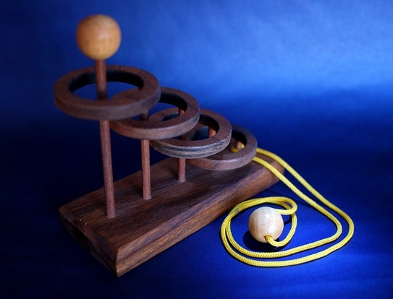

**ASTRONOMIJA – SONCE, LUNA IN ZEMLJA (SLZ)**

**Število ur: 1 ura tedensko – 35 ur letno**

***Od nekdaj že se ljudje zaziramo v nebo in se sprašujemo: od kod neki so se vzele zvezde? ...***

Rimski pesnik Lukrecij je trdil, da je vesolje večno, teologi govorijo o postopnem nastanku sveta, krščanski mistični filozof Avguštin v četrtem stoletju zapiše, da je čas in tudi prostor Bog ustvaril v prvem trenutku, perzijski sufi el- Ghazali iz dvanajstega stoletja trdi, da se je vesolje začelo v neki določeni točki ... Tudi dandanes astronomi raziskujejo temeljno vprašanje vesolja. Nevidni svet matematike jim omogoča, da odgovore izračunajo vnaprej in si jih celo predstavljajo ...



**C**ilji predmeta:

Učenci:

* načrtujejo in izvajajo preprosta opazovanja;
* razvijajo mišljenje s pripravo opazovanja in analizo pridobljenih ugotovitev;
* razvijajo sposobnost abstraktnega mišljenja;
* razvijajo kritičen in toleranten odnos do okolice ob spoznavanju mej svojih spoznanj;
* razvijajo sposobnost in željo za samostojno izobraževanje s pomočjo različnih virov znanja: učbenikov, revij, elektronskih virov in enciklopedij.

**Organizacija pouka**

Pred samo vsebino bi želel učence in starše seznaniti še z izvedbo. Zaradi specifike predmeta predvidevam polovico ur po urniku. Drugo polovico ur pa bomo realizirali z vajami na terenu oziroma opazovanji in meritvami, ki jih učenci opravijo doma. Nekatere od vaj namreč zahtevajo daljše časovno obdobje.

**RASTLINE IN ČLOVEK (RČL)**

**Število ur: 1 ura tedensko – 35 ur letno**

Namen predmeta je poudariti in spoznati, kako pomembno je varovanje rastlin in njihovih okolij, hkrati pa naj bi spoznali, da rastline spremljajo človeka že od njegovega začetka in mu pomenijo neposreden vir hrane, zdravja, zaščite …

Pri predmetu **Rastline in človek** bodo učenci spoznavali pomen rastlin v človekovem življenju, gojenje in uporaba zdravilnih rastlin, poglobili in razširili spoznanje o soodvisnosti živali in rastlin. Izoblikovali si bodo pozitiven odnos do njih.

Vsebina je predmeta je zajeta v naslednjih sklopih:

* **Uporabnost rastlin**
* **Rastline v človekovi prehrani**
* **Zdravilne rastline**
* **Rastline v živalski prehrani in industriji**
* **Okrasne rastline**



**RISANJE V GEOMETRIJI IN TEHNIKI (RGT)**

**Število ur: 1 ura tedensko – 35 ur letno**

Izbirni predmet risanje v geometriji in tehniki se izvaja kot enoletni program v sedmem razredu.

Svet zaznavamo prostorsko v treh dimenzijah, zato že v osnovni šoli učenci spoznavajo prostorske odnose in v sklopu več  premetov izboljšujejo prostorsko inteligenco. Za razvito prostorsko inteligenco so najpomembnejše zmožnosti pravilnega zaznavanja vidnega sveta, preoblikovanja prvin, ustvarjanja in preoblikovanja miselnih predstav, grafične predstavitve prostorskih podatkov idr.

Učenci si bodo prostorsko predstavljivost izboljševali s pomočjo 3D – modeliranja. Narejene 3D – modele bomo skušali tudi izdelati v realnosti.

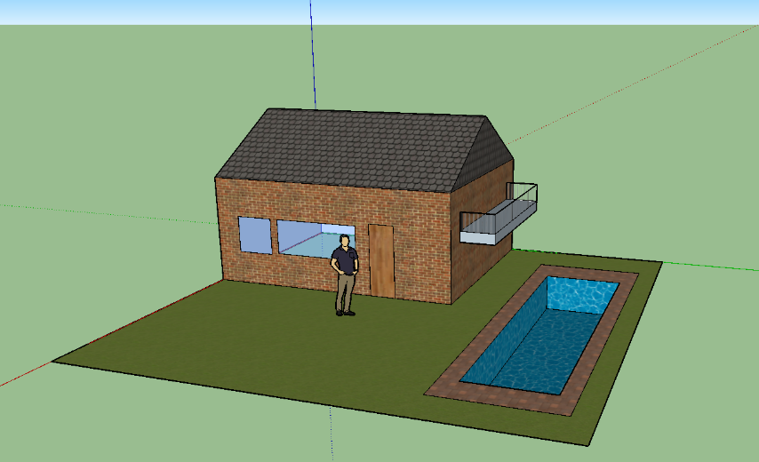

**KMETIJSTVO: KMETIJSKA DELA (KID)**

**Število ur: 1 ura tedensko – 35 ur letno**

Izbirni predmet kmetijstvo je sestavljen iz treh predmetov: kmetijska dela, sodobno kmetijstvo in kmetijsko gospodarstvo.

Učenci izberejo predmet kmetijska dela v 7., sodobno kmetijstvo v 8. in kmetijsko gospodarstvo v 9. razredu; lahko pa tudi samo v posameznih razredih, ker gre za zaključene tematske sklope.

Namen predmeta je spoznavanje kmetijstva kot gospodarske panoge, ki je izpostavljena dinamičnim spremembam. Poleg tega vzgaja in razvija pozitivni načina sprejemanja kmetijstva z utrjevanjem zavesti o široki vlogi te dejavnosti v slovenskem prostoru. Ob tem učencu omogoča spoznavanje osnov kmetijske pridelave. Poseben pomen imata izobraževanje učencev za pridelavo zdrave hrane ob sočasnem varovanju okolja in usposabljanje za varovanje pred kmetijskimi nezgodami in nesrečami in ukrepanju ob le-teh.

Predmet razvija praktične spretnosti ter veščine in dejavnosti na polju, vrtu, sadovnjaku, travniku, vinogradu, skladišču, gozdu, čebelnjaku in podobno in vzbuja pri učencih interes za kasnejši poklic.

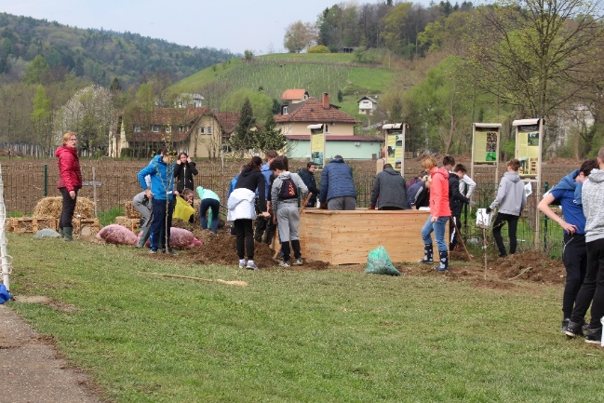

**ŠPORT ZA ZDRAVJE (ŠZZ)**

**Število ur: 1 ura tedensko – 35 ur letno**

**SPLOŠNI CILJI:**

* skrb za skladen telesni razvoj,
* usvajanje in izpopolnjevanje športnih znanj,
* krepitev občutka samozavesti in zaupanja vase,
* oblikovanje pozitivnih vedenjskih vzorcev,
* razumevanje pozitivnih učinkov redne športne dejavnosti,
* pozitivno doživljanje športa, ki bogati posameznika.

**OPERATIVNI CILJI IN TEMELJNI STANDARDI ZNANJ:**

* temeljni razvoj – razvoj gibalnih in funkcionalnih sposobnosti,
* usvajanje in izpopolnjevanje različnih športnih znanj,
* seznanjanje s teoretičnimi vsebinami,
* prijetno doživljanje športa, oblikovanje in razvoj stališč, navad in načinov ravnanja.

**VSEBINE:**

* splošna kondicijska priprava
* atletika
* aerobika
* nogomet

Šport za zdravje je predmet, kjer bodo ponujene raznovrstne vsebine kot nadgradnja tistih vsebin redne športne vzgoje, s katerimi lahko vplivamo na zdravje in dobro počutje učencev. Razvijali bodo gibalne in funkcionalne sposobnosti, skrbeli za pravilno telesno držo in oblikovali skladno postavo, izpopolnjevali športno znanje tistih športov, ki ponujajo možnost poznejših dejavnosti v prostem času (odbojka, rokomet, ples, aerobika, splošna kondicijska pripravljenost, atletika. Med urami bomo spodbujali medsebojno sodelovanje, zdravo tekmovalnost in sprejemanje drugačnosti.



**RAČUNALNIŠTVO:**

**UREJANJE BESEDIL (UBE)**

**Število ur: 1 ura tedensko – 35 ur letno**

Pri predmetu se teorija poznavanja osnovnih zakonitosti računalništva prepleta z metodami neposrednega dela z računalniki in z njimi povezano informacijsko tehnologijo. Pri predmetu urejanje besedil je poudarek na ustrezni in učinkoviti rabi besedil, saj se učenci naučijo pravil pri pisanju in oblikovanju besedil s slogi, vstavljanja in oblikovanja kazal, slikovnih gradiv itd. Doseženo znanje jim bo omogočalo samostojno izdelavo seminarskih in raziskovalnih nalog in tudi pri nadaljnjem šolanju.

**V okviru sklopa UREJANJE BESEDIL se bodo učenci naučili:**

* osnove informatike in računalništva,
* izbrati ustrezen računalniški program in ga zagnati v grafičnem operacijskem sistemu,
* v programu izbrati in uporabiti ustrezen ukaz,
* izdelati svoje področje, ga preimenovati in izbrisati,
* z urejevalnikom besedil napisati besedilo in ga oblikovati,
* z risarskim programom izdelati računalniško točkovno sliko in jo vriniti v besedilo,
* shraniti izdelek na disk in ga natisniti,
* poslati sporočilo po elektronski pošti in na prejeto sporočilo odgovoriti,
* uporabiti pregledovalnik za internet,
* in še kaj …



**ŠAH:**

**ŠAHOVSKE OSNOVE (ŠHO)**

**Število ur: 1 ura tedensko – 35 ur letno**

Celotna vsebina je zajeta v treh enoletnih predmetih in ni vezana na razred:

* **šahovske osnove,**
* **šahovsko kombiniranje,**
* **šahovske strategije.**

Zaradi majhnega števila učencev in velikega števila izbirnih predmetov se bo vsako leto ponudil eden od treh sklopov (ciklično se bodo ponavljali).

Cilji predmeta pa niso naravnani le na kakovost igranja. Bistvo predmeta je učencu predstaviti čar igre in njene kvalitete, s katerimi že stoletja navdušuje mnoge privržence. Veliko ur se izvaja ob pomoči računalnika, ki je šahistu danes nepogrešljiv pripomoček.

V ta namen bomo uporabljali programa FRITZ in program ŠAH ZA OMREŽJA.

